Analisis Penggunaan Media Sosial Sebagai Strategi Promosi Dan Pemasaran Produk Lettering In The House “Asa Letters”

Qorry Prananda Aulia^{1,}Fakultas ekonomi dan bisnis islam,universitas islam negeri sumatra utara
Email : qorrypranandaa@gmail.com
Zuhrinal M.Nawawi^{2,}Fakultas Ekonomi dan Bisnis Islam Universitas Islam Negeri Sumatra Utara
Email : Zuhrinal.nawawi@uinsu.ac.id

Abstract : Home businesses are currently starting to move up to help the economy of a country which is now large and dominantly carried out by small entrepreneurs In The House. Although it is quite low in terms of its economic scale, this home-based business is also a type of Micro, Small and Medium Enterprises (MSME). The purpose of this study is to analyze and find out in detail how to use social media for promotion and marketing strategies at the Lettering In The House business "ASA LETTERS" which is located on JlN. Tanjung Slamat Gg. Musholla No. 26, Kec. Sunggal Kab, Deli Serdang. The method of this analysis is to use direct interview observation research to retrieve all information on data collection or data recording by direct observation to the location and the author directly interviewing the business owner of this Lettering product.
Keywords: promotion, marketing, strategy, social media.

Abstrak : Usaha rumahan saat ini mulai bergerak meranjak membantu perekonomian suatu negara yang saat ini sudah besar dan dominan dilakukan oleh pengusaha kecil In The House. Meskipun terbilang cukup rendah dari skala perekonomiannya namun usaha rumahan inilah juga termasuk jenis Usaha Mikro Kecil Menengah (UMKM). Penulisan artikel ini pati memiliki tujuan,tujuannya yaitu untuk menganalisis dan mencari tahu secara rinci bagaimana pemanfaatan media sosial bagi strategi promosi dan pemasaran pada bisnis Lettering In The House “ASA LETTERS” yang berada di JLN. Tanjung Slamat Gg.Musholla No.26 Kec.Sunggal Kab,Deli Serdang. Metode analisis ini adalah adalah menggunakan penelitian observasi wawancara secara langsung untuk mengambil semua informasi pengumpulan data atau pencatatan data dengan tinjauan langsung ke lokasi serta penulis langsung mewawancarai pemilik usaha produk Lettering ini. Pada penulisan artikel ini,penulis lebih mendalami kepada strategi pemasaran produk serta promosi apa yanng dianut oleh bisnis rumahan ini.
Kata kunci : promosi,pemasaran,strategi,media sosial.

PENDAHULUAN
Dalam bukunya yang berjudul media online, Nasrullah (2015:39) terdapat 6 klasifikasi media yang signifikan, salah satunya adalah komunikasi informal, yang dalam ulasan ini akan menjadi titik konvergensi. Komunikasi informal jarak jauh merupakan salah satu perangkat yang banyak dimanfaatkan oleh masyarakat setempat untuk berserikat dimana kerjasama merupakan salah satu dampak yang tercipta di dunia maya saat ini.

Organisasi antarpribadi memiliki pribadi dasar yang setiap pemanfaatan dapat menemukan dan membingkai organisasi persekutuan baru. Menurut berbagai kasus yang ada, perkembangan organisasi sahabat lain dapat disebabkan oleh minat pada hal yang persis sama, seperti kesamaan. (Dinda Sekar Puspitarani, 2019).

Usaha lokal merupakan salah satu jenis usaha kecil menengah (UMKM) yang jika dilihat dari skala keuangan masih rendah namun dapat menjadi bagian penting perekonomian negara dengan ukuran pendapatan yang sangat besar. membayar. Namun yang sering menjadi kendala dalam bisnis rumahan ini adalah tidak adanya modal untuk menjalankan bisnis tersebut. Terlebih lagi, masalah bisnis rumahan ini sering mengalami hambatan dan masalah selama waktu yang dihabiskan untuk mengangkut dan mengiklankan barang-barangnya, seperti mencari posisi bisnis dan sistem pemasaran untuk barang-barang mereka.

Di masa di mana segala sesuatunya serba terbatas seperti sekarang ini, yang menyebabkan para money manager atau business visioner harus memiliki pilihan untuk bersaing dengan berbagai organisasi, persaingan yang ekstrim menyebabkan mereka harus lebih imajinatif dan fokus pada hal-hal untuk mendapatkan keuntungan. Untuk situasi ini, visioner bisnis harus memiliki pilihan untuk menyesuaikan diri dengan perbaikan bisnis dan keadaan saat ini. (Rita Januarwati, 2014).

Para visioner bisnis saat ini tidak hanya berpusat pada bagaimana mendapatkan barang-barang mereka di bawah kendali pembeli, namun terlepas dari apakah barang-barang ini dapat mengatasi masalah pembeli dan dapat memberikan kepuasan kepada klien. Kualitas tingkat penawaran tahunan sesuai dengan apa yang dapat disampaikan oleh suatu organisasi dapat menjadi bagian dari kelayakan metodologi periklanan yang digunakan oleh organisasi tersebut (Rita Januarwati, 2014). American Marketing Association 1960 mencirikan menampilkan sebagai “mempromosikan adalah pelaksanaan dunia bisnis yang mengkoordinasikan kemajuan tenaga kerja dan produk dari pembuat ke pelanggan (klien). (Wahyuddi Albra, 2019).

Sebuah pesan yang dapat menyampaikan alasan kemajuan adalah hal yang tersirat sebagai teknik pesan yang layak. Salah satu alasan pencapaian program periklanan apa pun adalah menonjolnya kemajuan. Meskipun perusahaan dapat membuat produk yang bagus dan berkualitas tinggi, menggunakan pameran dengan logo yang bagus, sebenarnya akan sangat sulit untuk mendapatkan hasil dan pencapaian kesepakatan dalam bisnis mereka jika mereka tidak melakukan kemajuan yang baik dan sah.
Pada dasarnya, kemajuan itu sendiri diidentikkan dengan upaya untuk mengarahkan seseorang atau pembeli untuk mengenal barang-barang perusahaan dan kemudian mempertimbangkannya, mengubah perspektif, tertarik, serupa dengan itu, kemudian, kemudian, membeli dan terus mengingatnya. (Dinda Sekar, 2019)

Media online yang paling banyak digunakan oleh masyarakat sekitar adalah Facebook, Instagram dan WhatsApp. Media berbasis web dianggap sangat menarik dan efektif untuk membuka peluang bagi seseorang dalam bisnis mereka, misalnya, sejauh kemajuan yang dapat membagikan posting atau gambar yang merupakan cara untuk menyampaikan atau mengumumkan produk mereka kepada masyarakat umum. ( Nasrullah,2015:11).

Dalam observasi pada usaha Lettering In The House ini yang meyediakan bermacam produk serta melayani dengan senang hati apapun permintaan dari konsumen. Diantara produknya ialah Acrylic Press Flowers,Acrylic Photo Floral,Acrylic Lettering,Acrylic Gradation,Acrylic Photo Gradation,Acrylic Bouquet Illustration,Acrylic Rustic,Acrylic Rustic Gradation,Acrylic Photo Rustic,Dried Flower In Frame,Edelweiss in Frame,ilustration in Frame. Sangat banyak bukan jenis dari produk usaha kecil ini??? Dimana yang akhir-akhir ini menjadi peminat para pelanggan dikarenakan banyaknya acara graduation wisuda,menikah dll serta menjadi titik fokus penelitian kali ini. Penulis ingin mengetahui apa saja masalah yang terdapat pasda usaha kecil ini,bagaimana promosinya,dan bagaimana pemasarang produk Lettering “ASA LETTERS” ini.

METODE
Jenis metode penelitian yang dilakukan penulis ialah tinjauan secara langsung yang berlokasi di JLN.Tanjung Slamat Gg.Musholla No.26 Kec.Sunggal Kab.Deli Serdang. Analisis artikel ilmiah yang disusun oleh Penulis dengan menggunakan kualitatif metode dan pengumpulan data agar memiliki tujuan menjelaskan secara rinci mengenai pemanfaatan medsos sebagai saranan untuk promosi dan memasarkan produk “ ASA LETTERS”. Melalui teknik pewawancaraan dari penulis kepada pemilik bisnis untuk mendapatkan informasi yang dibutuhkan seperti,pemasaran bahkan seputar bisnis rumahan ASA LETTERS dengan mengajukan pertanyaan yang ingin ditanyakan kepada pemilik usaha rumahan ini yang bernama Annisa Sabrina. Selain itu penulis juga menggunakan teknik dokumentasi pada saat terjun kelokasi untuk peninjauan,dengan mengumpulkan data dokumentasi berupa foto produk,packing pengiriman,testimoni dari konsumen untuk menambah informasi agar lebih akurat. Tak lupa juga,disini penulis menambahkan informasi mengenai materi artikel ini dari berbagai macam jurnal,artikel,blog,skripsi para senior sebelumnya yang penulis jadikan sebagai bahan referensi ilmu untuk penyusunan artikel ilmiah ini.
HASIL DAN PEMBAHASAN
Usaha Lettering “ASA LETTERS” merupakan salah satu usaha rumahan kecil yang ada lingkungan kita. Bisnis lettering ini sudah ada mulai dari tahun 2020. Yang didirikan oleh seorang wiraushawan muda bahkan masih dalam status mahasiswa di Universitas Islam Negeri Sumatra Utara Program Studi Matematika yang bernama saudari Annisa Sabrina. Sebelum adanya usaha lettering ini,beliau telah menggeluti berbagai macam usaha bisnis online yang meskipun terbilang kecil namun sudah terbilang sukses yakni usaha parfum refil isi ulang yang berjalan selama 2 tahun. Kemudian karena beliau memiliki hobi menggambar dan mewarnai,beliau ingin mencoba bisnis baru yaitu berupa lettering yang selalu dipelajari dari coretan-coretan dikertas dengan referensi yang berasal dari google dan youtube. Karena hal itu hobinya terus berjalanan sembari membuka usaha lettering ini dan berjalan hingga saat ini. Sejak itulah iya mulai mempromosikan secara online produk lettering sebelum banyak terbit berbagai macam jenis lettering karyanya.
Semakin meluasnya zaman teknologi moderen ini,persaingan bisnis kecil terus saja menjamur dikalangan kita. Dengan itu pemilik bisnis lettering ini terus menciptakan kreasi baru dari produk-produknya sehingga telah mencapai 15 buah. Tak lupa juga pemilik bisnis memperhatikan 4 strategi pemasaran yaitu harga,produk,tempat dan promosi. Menciptakan ke kreatifan sama –sama kita pahami bukannlah hal yang mudah tetapi harus tetap dilakukan oleh seorang pebisnis untuk menarik minat konsumen.
Untuk menghindari persaingan,pemilik selalu mempromosikan pada laman akun instagram @asaletters bagaimana proses pembuatan dari produk ini. Mulai dari lettering penulisan,menghias bahkan packing untuk pengiriman. Sebelum dikirim,pemilik biasanya pada saat on progres selalu mengirim foto kepada pemesan dengan bertanya apakah tulisannya sudah sesuai dengan pesanan,jika sudah maka akan dilakukan pengiriman. Pada proses pengiriman dipastikan aman sampai tempat tujuan dengan memberikan kenyamanan khusus untuk produk sebelum dikirim. Jadi ketika barang telah dikirim,dipastikan tidak ada kesalahan dari pmilik mengenai tulisan,hiasan,warna maupun jenis bingkai.
Untuk masalah Pendistribusian produk “ASA LETTERS” hal ini dibantu oleh rekan kerja yang bernama Drop Shipper dan Resseler. Saat ini telah ada 70 Reseller yang tersebar disemua daerah terkhusus Sumatra Utara,Medan. Untuk keuntungan yang diraih bagi para Resseler adalah 15% dari harga jual yang telah dicantumkan. Kehadiran Reseeler cukup membantu datangnya orderan setiap open order. Namun tetap saja banyak nya kehadiran orderan lebih banyak muncul dari akun instagram @asaletters sendiri.
Berikut beberapa produk best seller dari “ASA LETTERS” :
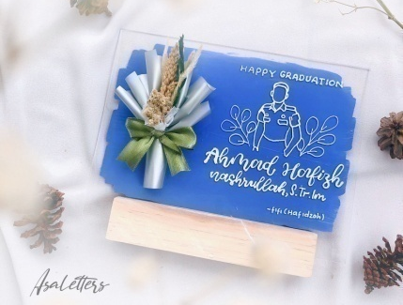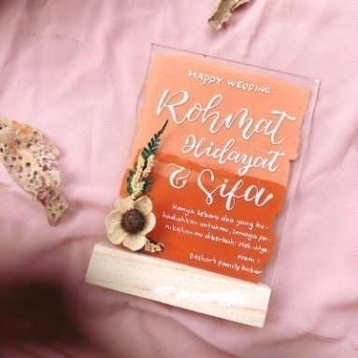
Gambar 1. Acrylic Bouquet illustration Gambar 2. Acrylic Gradation
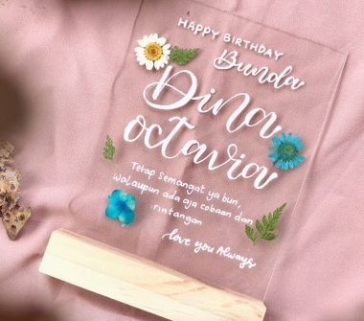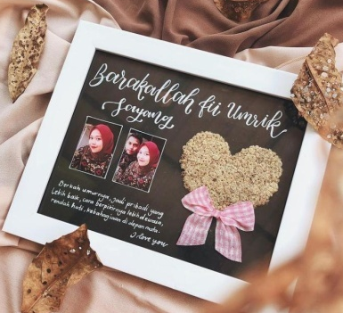
Gambar 3. Acrylic Press Flower Gambar 4. Edelweis In Frame
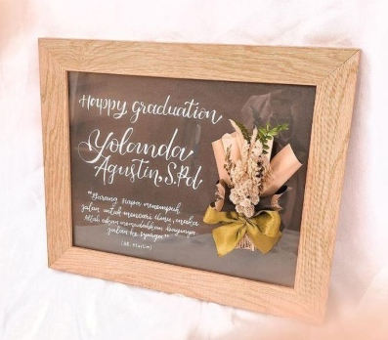
Gambar 5. Dried Flower In Frame

Berikut adalah Price List atau penetapan harga oleh pemilik usaha kecil “ASA LETTERS” sebagai strategi dalam penetapan harga untuk setiap jenis produknya :
Tabel 1. Jenis-jenis produk,size beserta harganya
Jenis Produk | Ukuran(Cm) | Harga (Rp)
Acrylic Press Flowers | 20 X 15 | 60.000
Acrylic Photo Floral | 20 X 15 | 65.000
Acrylic Lettering | 20 X 15 | 60.000
Acrylic Lettering | 15 X 10 | 45.000
Acrtlic Gradation | 15 X 10 | 50.000
Acrylic Press Flowers | 15 X 10 | 45.000
Acrylic Photo Gradation | 20 X 15 | 72.000
Acrylic Bouquet Illustration | 25 X 15 | 75.000
Acrylic Rustic | 20 X 15 | 65.000
Acrylic Rustic Gradation | 20 X 15 | 70.000
Acrylic Photo Rustic | 25 X 15 | 70.000
Dried Flower In Frame | 25 X 20 | 95.000
Illustration In Frame | 25 X 20 | 90.000
Edelweiss In Frame | 25 X 20 | 105.000
Sumber : penulis,2021
Berikut adalah hasil analisis usaha “ASA LETTERS” sesuai dengan perincian harga :
Tabel 2. Barang yang digunakan dalam pembuatan produk
No | Nama Barang | Jumlah Barang | Harga Satuan(Rp) | Jumlah Harga(Rp)
1 | Kuas Watercolour | 1 buah | 50.000 | 50.000
2 | Kuas acrylic | 1 buah | 10.000 | 10.000
3 | Gunting | 1 buah | 8.000 | 8.000
4 | Penggaris | 2 buah | 3,500 | 7.000
 | Total |  |  | Rp. 75.000
Sumber : penulis,2021

Tabel 3. Bahan yang dibutuhkan untuk pembuatan produk
No | Bahan | Ukuran | Harga (Rp)
1 | Akrilik ukuran | 20 X 15 | 6.000
2 | Akrilik ukuran | 15 X 10 | 4.000
3 | Stand akrilik | 20 X 15 | 5.000
4 | Stand akrilik | 15 X 10 | 3.000
5 | Cat akrilik 10 buah | - | 10.000
6 | Bunga kering Kelopak jagung | - | 3.500
7 | Daun kering | - | 1.500
8 | Pulpen akrilik | - | 25.000
9 | Bingkai | - | 13.000
10 | Kertas watercolour isi 10 | - | 25.000
11 | Pulpen warna lettering | - | 18.000
12 | Kotak packing | 20 X 15 | 1.500
13 | Kotak packing | 27 X 22 | 2.500
14 | Bubble wrap | 1 meter | 10.000
15 | Solatip | - | 7.000
16 | Pita | - | 5.000
 | Total |  | Rp. 140.000
Sumber : penulis,2021
Dengan jumlah biaya diatas mungkin sebagian kita langsung memikirkan gimana sih pengirimannya? Apakah seaman itu jika dikirim ke daerah luar medan? Jadi,usaha ini sudah banyak mengirimkan produk Letteringnya ke berbagai daerah luar Sumatra Utara seperti Jawa Barat,Makassar,Riau,dan Palembang. Untuk saat ini,pemilik sedang memikirkan bagaimana untuk pengiriman Luar Negeri. Karena sudah ada lebih dari 5 orang yang ingin memesan produk namun mengalami kendala pada Biaya Ongkos Kirim.
Hal itu belum terpecahkan hingga saat ini. Mencari solusi dari Ongkos kirim yang terjangkau belum ditemukan. Meskipun di Negara tetangga seperti Malaysia,jika Ongkos Kirim nya terlalu tinggi maka pemilik usaha ini takut jika konsumen keberatan pada biaya kirim tersebut. Alasan mereka ingin order produk asa letters ini katanya karena mereka yakin dan mengakui bahwa barangnya bagus dan pengiriman dipastikan aman terlihat dari packaging setiap pengiriman.
Memperbaharui setiap produk dengan kualitas dan berinovasi membuat produk baru bukanlah suatu hal yang mudah. Namun hal itu tetap dilakukan setiap waktunya bagi pemilik usaha ini guna memperluas jangkauan konsumen mengenai keinginan produk yang ingin dibeli. Seperti membuat jenis nama baru,warna baru,motif baru,tempat penulisan baru,packaging dan banyak lagi. Namun semua berasa mudah karena dijalankan sesuai hobi dari si pemilik usaha bisnis kecil-kecilan yang berdomisili di Tanjung Selamat Gg.Musholla ini.cukup banyak ilmu dan strategi yang bisa diambil dari pemilik usaha ini sehingga artikel ini dapat berguna bagi pembaca.
Berikut packaging dari “ASA LETTERS” yang selalu memperbaharui kemasannya :
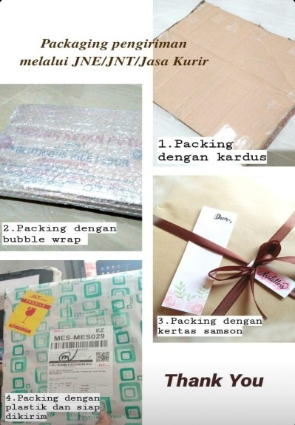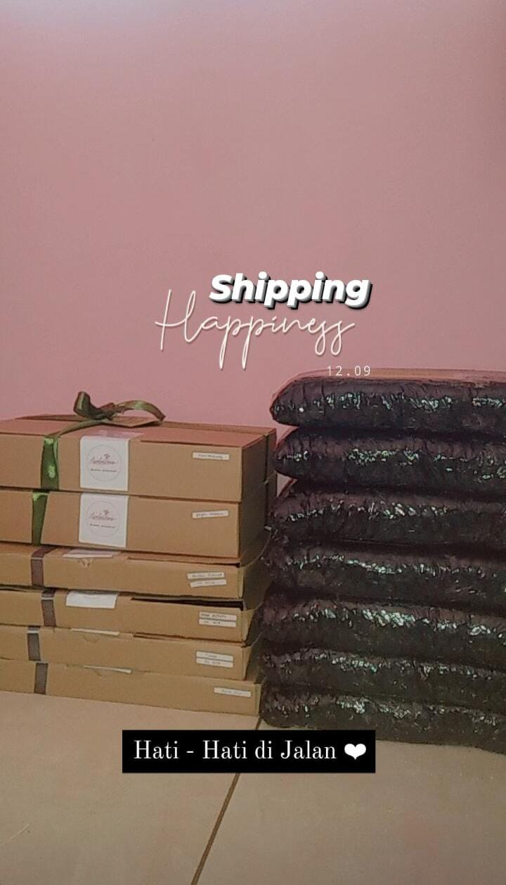
Gambar 6. Awal mula bisnis Gambar 7.mulai memakai kotak

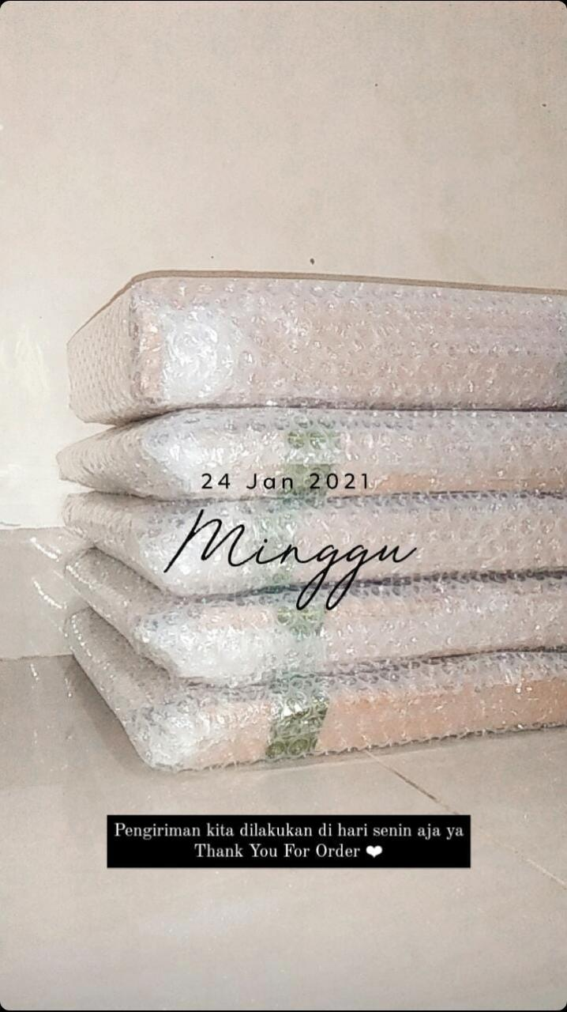
Gambar 8. Memakai buble wrap

Variabel yang mempengaruhi jiwa kepeloporan individu antara lain: keyakinan diri (conviction), keyakinan, disiplin, tanggung jawab, dorongan, inspirasi, inisiatif, menyukai kesulitan, kewajiban, dan hubungan manusia (Nasution 2007: 42-44; Suryana 2006:3). Usaha kecil dapat terwujud tergantung pada jiwa wirausaha yang merupakan karakter dan telah disamarkan melalui kualitas inovatif bagi individu yang menyelesaikan latihan bisnis. Jiwa kepeloporan memiliki karakter yang memiliki aktivitas imajinatif sebagai kualitas, suka bekerja sama, solid dalam berbagai kesulitan, yakin, memiliki kepercayaan diri atau locus of control, dapat mengawasi bahaya, menganggap perubahan sebagai peluang, menanggung banyak keputusan , memiliki dorongan dan memiliki persyaratan untuk berprestasi. , rewel, toleran, menganggap waktu benar-benar penting dan memiliki inspirasi yang kuat dan karakter itu telah disamarkan menjadi kualitas agar diterima sebagai valid (Kuratko,2003). Jiwa kepeloporan ialah tulang punggung usaha yang pada tataran fundamental merupakan mentalitas dan perilaku giat yang ditampilkan dapat terlihat dari sifatdan wataknya seseorang memiliki tekad dan niat untuk membawa pemikiran imajinatif ke dalam realitas masa kini secara inventif (Hartanti 2008).

Nasrullah, (2015:39) Ada 6 klasifikasi signifikan dari media tersebut, salah satunya adalah komunikasi dengan orang lain , yang dalam ulasan ini akan menjadi titik konvergensi eksplorasi ini. Sistem administrasi ini ialah salah satu perangkat agar banyak dipergunakan sesuai daerah yang berkolaborasi dimana pergaulan merupakan contoh dari dampak tercipta didunia globalisme. Organisasi. Media berbasis web ini memiliki orang utama yang dapat ditemukan dan dibentuk oleh setiap klien organisasi baru sahabat. Berdasarkan berbagai kasus yang telah membingkai organisasi sahabat. Rasa ingin tahu ini bisa jadi karena ketertarikan pada bagian yang sama persis, misalnya memiliki aktivitas santai biasa. Contoh media berbasis web yang sering digunakan adalah media berbasis web Instagram, Facebook dan WhatsApp. Instagram, Facebook, dan WhatsApp, sejauh ini sangat produktif memulai buka usaha baik dari segi kemajuan melalui gambar, melalui postingan, maupun dari siklus yang berbeda dari pengangkutan ke populasi keseluruhan (publik).

Nilai kewirausahaan adalah persyaratan yang diidentifikasi atau terhubung pada perilaku-perilaku perintis ( Frederick Et.Al,2006 : Kickul dan Gundry,2002 ;Schein,2001). Kualitas-kualitas ini termasuk penemuan, pengambilan risiko, kemajuan, pencapaian terletak, keinginan, dan kebebasan (Boohene Et.Al,2008). Kualitas untuk memelihara suatu usaha yang didalamnya memiliki komponen pemikiran yang menumbuhkan pemikiran individu atau sosial, sehingga lebih disukai daripada jenis perilaku atau jenis terakhir adanya halangan atau kebajikan. Kualitas adalah alasan untuk mendapatkan mentalitas dan inspirasi dan kualitas yang siap mempengaruhi pandangan perilaku dalam mempertahankan bisnis, dengan cara ini penting nya menjaga harga diri perlu dipelajari dalam mengawasi tingkah laku yang berwibawa ( Robbins,2007)

Sebagaimana dikemukakan oleh Jan H.Kietzmann dan Bruno S. Silvestre, menjelaskan bahwa ada beberapa elemen media berbasis web, antara lain sebagai berikut: Mengetahui data tentang karakter klien media berbasis web, memanfaatkan gabungan korespondensi dari setiap klien satu sama lain, Komunikasi sosial yang semakin tak terbatas melalui media online. jangkauan pemanfaatan inovasi web dan situs, Pembuatan surat menyurat yang dapat dikaitkan dengan beberapa orang, Dapat membantu perubahan melalui penyampaian isi pesan menjadi pesan yang sebenarnya, Dapat menyusun tanda individu untuk pebisnis dan organisasi dan masyarakat umum, Menjadi media delegasi bagi para visioner bisnis, organisasi, dan budaya publik dan masyarakat umum.

Untuk melihat prospek peningkatan dari penjualan bahkan rating memperkenalkan produk “ASA LETTERS” kepada konsumen. Pemilik usaha ini memanfaatkan media sosial sebagai wadah berkembangnya bisnis tersebut. Media sosial merupakan wadah yang dapat mengakses berbagai macam informasi yang dibuthkan orang lain. Sehingga konsumen dapat melihat dan yakin untuk mengambil keputusan pembelian produk. Asa Letters hanya memnfaatkan media sosial Whattsapp dan Instagram saja karena sudah diyakini dapat memasarkan produknya kepada jangkauan luas.

Media online instagram adalah sebuah aplikasi yang memiliki komponen untuk berbagi foto dan rekaman serta memungkinkan setiap klien untuk mengambil foto, merekam, dan selanjutnya memanfaatkan berbagai elemen yang diberikan dalam aplikasi ini, dalam aplikasi ini setiap pengelola uang dapat memanfaatkan setiap elemen yang ada sebagai sebuah keuntungan. untuk memajukan barang-barang mereka. WhatsApp merupakan salah satu media online yang sudah umum digunakan oleh masyarakat aplikasi ini merupakan aplikasi informasi untuk Smartphone, WhatsApp merupakan jenis SMS yang lebih modern dimana yang terpenting adalah pemanfaatan detak jantung pada SMS namun bundel informasi pada WhatsApp. Ada beberapa komponen yang diberikan dalam aplikasi ini, misalnya, mengirim pesan instan, foto, rekaman, dokumen, dan sebagainya, selain itu klien juga dapat membuat akun suara atau mengambil keputusan dari aplikasi ini. Demikian juga, klien juga dapat tanpa hambatan mengatur papan profil mereka sendiri yang terdiri dari nama foto status seperti yang diberikan beberapa perangkat pengaturan keamanan untuk memastikan profil.

Pencapaian bisnis biasanya dibedakan dengan ukuran bisnis itu, yang dapat dilihat dari hasil pembuatan yang memiliki opsi untuk menghabiskan berbagai bahan alami setiap hari diperluas untuk memiliki pilihan untuk memproses lebih banyak bahan yang tidak dibutuhkan (Haryadi 1998). Seperti yang ditunjukkan oleh Haryadi (1998), para pemilik bisnis melihat pencapaian bisnis tergantung pada jumlah reseller (jumlah pekerja yang pekerjaan, pergantian perwakilan yang rendah, tingkat masa kerja pekerja dan tingkat pelatihan perwakilan) dan omset transaksi yang diperluas (tingkat pesanan, tingkat kemajuan permintaan, tingkat dan tingkat nilai yang ditawarkan membayar dari kesepakatan). Sedangkan menurut Suryana (2003), pencapaian bisnis adalah pencapaian bisnis dalam mencapai tujuannya. Langkah Suryana untuk pencapaian bisnis (2003) menggabungkan perluasan modal, perluasan gaji, perluasan volume penawaran, hasil penciptaan yang diperluas, dan angkatan kerja yang diperluas. Pencapaian bisnis bisa kita lihat dari kemampuan bertahannya sampai meningkat kemajuan dari organisasi ( Saboet,1994) diantarnya adalah adanya volumekreasi yang diperluas; dan kerja ekstra; instrumen tambahan penciptaan dengan harapan akan ada batas kenaikan yang sedang berlangsung dan modal tambahan dari pendapatan yang ditahan.

Keuntungan menjual melalui media berbasis web: Tidak memerlukan biaya besar (sederhana). Karena strategi bisnis ini hanya menggunakan biaya web atau bundel informasi, dapat menghubungi banyak orang, karena prosedur bisnis ini dapat menghubungi semua individu yang menggunakan media online, dapat diakses kapan saja. Pembeli dan pembeli dapat menyampaikan tentang barang kapan saja tanpa bertatap muka. Kekurangan menjual melalui media berbasis web: Pembeli tidak dapat menemukan secara langsung atau mencoba barang yang akan dibeli secara jelas melalui foto atau rekaman yang dibagikan oleh pedagang. Kesalahpahaman sering terjadi. Sering terjadi pembeli tidak melakukan penukaran cicilan atas barang yang dibelinya. Produk yang datang tidak setua merchandise yang dijual. Episode ini merupakan hal yang sering dikeluhkan dan dikeluhkan oleh pembeli, karena barang yang dibeli tidak sama atau bahkan jauh berbeda dengan barang yang dijual oleh penjual online.

Untuk mendapatkan hasil maksimal dalam berpromosi di media online usaha "ASA LETTERS" melalui Instagram atau WhatsApp, bisnis lettering ini memiliki tahapan sebagai berikut: 1. Membuat akun Instagram. 2. Transfer foto barang. 3. Transfer setiap kursus datang ke cerita Instagram. Yaitu memposting foto/rekaman baik di status maupun di story agar orang tidak bosan dengan barang kami dan mengetahui barang terbaru. 4. Transfer konten video item ke gulungan Instagram. Misalnya, elemen gulungan Instagram dapat digunakan untuk mentransfer rekaman baru tentang item, dan juga fitur transmisi langsung yang dapat digunakan untuk menampilkan item secara langsung kepada pengguna Instagram dan Facebook, untuk meningkatkan kepercayaan pada item yang dipamerkan.5. Buat link untuk order yang dicantumkan di bio instagram,agar para konsumen dengan mudahnya klik link tersebut lalu bisa memlih ingin order melalui direct message atau whatsapp pemilik akun. 6. Sering melakukan potongan harga atau diskon,karena cara inilah yang paling menarik pelanggan pada saat potongan harga berlangsung dihari yang telah ditentukan. 7. Sertakan testimoni dari setiap penjualan. Dengan cara inilah dapat menarik pelanggan untuk yakin akan barang yang dijual. Selain itu melayani dengan jujur dan ramah serta tidak lupa memberikan bukti nyata dan iklan yang jujur. Selain itu on progress pada saat pembuatan lettering juga selalu diperlihatkan dari snapgram yang ada difitur instagram @asaletters tersebut.

KESIMPULAN
Dari hasil observasi ini dapat penulis simpulkan bahwa Usaha lokal yang didirikan merupakan salah satu jenis usaha kecil menengah (UMKM) yang jika dilihat dari besaran perekonomiannya masih dianggap rendah namun dapat menjadi bagian penting dari perekonomian negara. ekonomi dengan ukuran gaji yang sangat besar. Ada empat metodologi periklanan yaitu spesifik item, value, spot, dan advance.

Dari hasil persepsi tersebut, maka dapat disimpulkan bahwa ada prosedur-prosedur yang tentu saja mempengaruhi pencapaian promosi dan pemasaran melalui media berbasis web, khususnya Instagram, untuk lebih spesifiknya: 1. Membuat akun Instagram. 2. Uploud foto produk. 3. Upload setiap proses pembuatannya ke instagram story. 4. Uploud konten video produk ke reels instagram. 5. Buat link untuk order yang dicantumkan di bio instagram. 6. Sering melakukan potongan harga atau diskon. 7. Sertakan testimoni dari setiap penjualan.
Untuk meningkatkan penjualan dan memperkenalkan produk “ASA LETTERS” kepada konsumen. Pemilik usaha ini memanfaatkan media sosial sebagai wadah berkembangnya bisnis tersebut. Media sosial merupakan wadah yang dapat mengakses berbagai macam informasi yang dibuthkan orang lain. Sehingga konsumen dapat melihat dan yakin untuk mengambil keputusan pembelian produk. Asa Letters hanya memnfaatkan media sosial Whattsapp dan Instagram saja karena sudah diyakini dapat memasarkan produknya kepada jangkauan luas.

DAFTAR PUSTAKA

Sukirman, (2017). Semangat Enterprising dan Nilai Kewirausahaan Meningkatkan Kemandirian Usaha melalui Perilaku Wirausaha. Buku harian aspek keuangan dan bisnis.

Dinas Pendidikan Nasional (2008). Kamus Besar Bahasa Indonesia. Pusat Perpustakaan: Jakarta.

Dawin Lie, S, M. (2019) Pengantar Bisnis. Medan : Madenatera

Rita Januarwati, E.P. (2014). Investigasi Strategi Bisnis Usaha Mikro, Kecil dan Menengah. Buku harian bisnis Indonesia, 155-164.

Haryadi, D., E.E. Chotim, dan Maspiyati (1998). Tahap Pengembangan Perusahaan Swasta. Jurnal Unsur dan Potensi Pertumbuhan, Bandung : Akatiga.

Dinda Sekar Puspitarani, R.N.(2019). Penggunaan Media Sosial sebagai Media Promosi. Jurnal Common, 71-80.

Sugiyono, (2010). Metode Penelitian Bisnis. Bandung: Alfabeta

Alex Wibowo, (2017). Pengaruh Penggunaan Informasi Akuntansi Pada Usaha Kecil. Buku harian aspek keuangan dan bisnis. Kota Salatiga.

Wahyuddi Albra, D.L.(2019). Perusahaan swasta dan Kewirausahaan Pola Pikir, Pengetahuan, Keterampilan. Medan: Madenatera.

Karsidi, R. (2007). Pemberdayaan Daerah untuk Usaha Kecil dan Mikro (Pengalaman Empiris di Surakarta, Jawa Tengah). Augmentation diary 3 (2) : 136-145.

Suryana, 2003. Usaha bisnis. Jakarta: Salemba Empat.

Glendoh, S.H. 2013. Bimbingan dan Pengembangan Perusahaan Swasta. Buku Harian Manajemen dan Kewirausahaan 3 (1) : 1-13.

